厦门兴才职业技术学院教务处文件
〔2019〕7号

关于报送2018-2019学年第二学期学生教学信息员的通知

各教学单位：
为加大学生对学校教学管理的参与权和知情权，促进学生积极反馈教学信息，及时解决教学工作中存在的问题，进一步提高教学质量。根据《厦门兴才职业技术学院学生教学信息员反馈制度》（厦兴字〔2009〕67号）文件精神，决定组建厦门兴才职业技术学院2018-2019学年学生教学信息员队伍。为使学生教学信息员工作正常、有序地开展，要求各班级指定一名学生信息员，建议由责任心较强的同学担任。
请各二级学院在3月5日前确定教学信息员名单，并请各班学生教学信息员加入兴才学院学生教学信息员微信群，以方便联系和协调相关工作。学生教学信息员信息（附件1）汇总后，发教务处颜慧琪，联系电话：18959276807。

附件1：2018-2019学年第二学期学生教学信息员汇总表

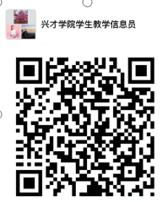

教务处
2019年2月26日

附件1
2018-2019学年第二学期学生教学信息员汇总表
序号 | 二级学院 | 班级 | 姓名 | 职务 | 联系电话

制表人： 二级学院领导审批：

